课程实践作业三

建立本地GIT仓库，并推送到GITHUB。客户端GIT软件建议使用EGIT，也可是其他任意同学们熟悉的GIT软件，如: Github for Windows。
要求：
1、本地建立不少于2个仓库，对应GITHUB中：文档和代码作业仓库；
2、将第1，2次作业文档推送到GITHUB中；
3、记录本地仓库建立和推送过程（需采用实践过程中的截图），撰写规范文档。
提交：
- 文档名称：学号_姓名_作业三.docx；
- 电邮： cmh@seu.edu.cn ,邮件主题：学号_姓名_作业三；
- 推送到GITHUB；
- 作业可持续改进更新。
参考文档：
宋信强. Eclipse中EGit插件使用--升级版：

http://my.oschina.net/songxinqiang/blog/194203

- EGit的安装
Git是一款免费、开源的分布式版本控制系统，用于有效、高速地处理任何或大或小的项目版本管理。EGit就是一款Eclipse上的Git插件。
EGit目前还是一个出于孵化期间的项目，因此EGit 0.7.1并没有提供对Git全部功能的支持，同 时也无法保证没有bug(当然EGit 0.7.1是经过严格的测试之后才发布的正式版本)，但对于笔者这样的用户来说能满足基本的功能并且可以方便的享受Eclipse整合git功能即可。同 时作者表示在Eclipse下一个发行版Eclipse Helios到来之际将发布EGit 0.8，届时EGit的功能将更加强大，同时提供更多的新特性支持。
在Eclipse Marketplace中搜索EGIT并安装：
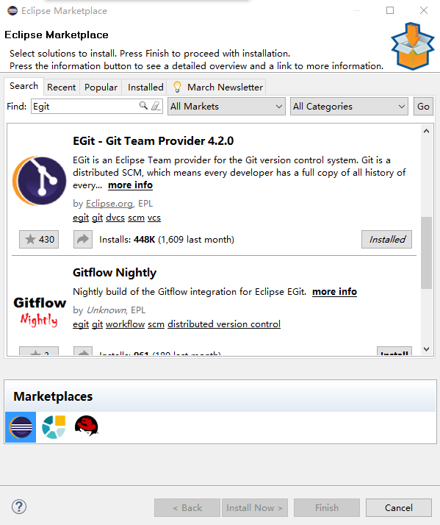
- EGit的配置
安装之后，打开Eclipse，根据路径Window -> Preferences -> Team -> Git -> Configuration进入配置界面：
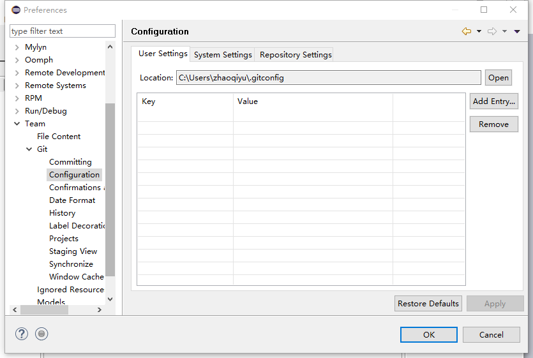
点击Add Entry配置user Settings的user和email：
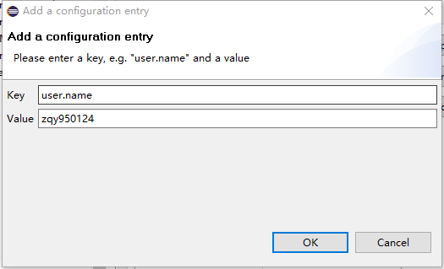
点击OK，配置完成。
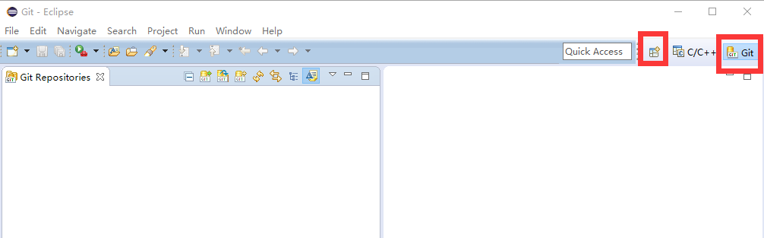

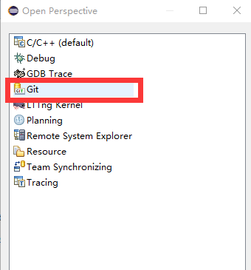
如上图，点击中间标记的图标，跳出“open perspective”--->Git--->ok.
随后出现右上角的“Git”图标。
- 新建项目并把项目提交到本地的GIT仓库中:
1.建立新项目
打开eclipse，根据路径：file→new→project→Pydev project建立新项目如下图：
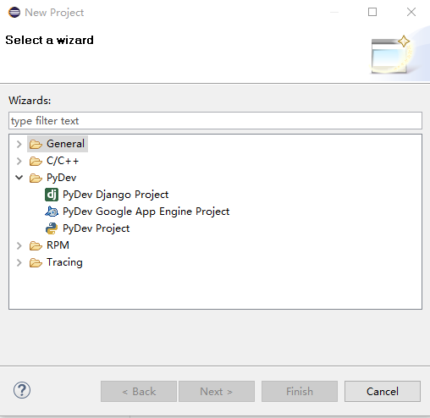
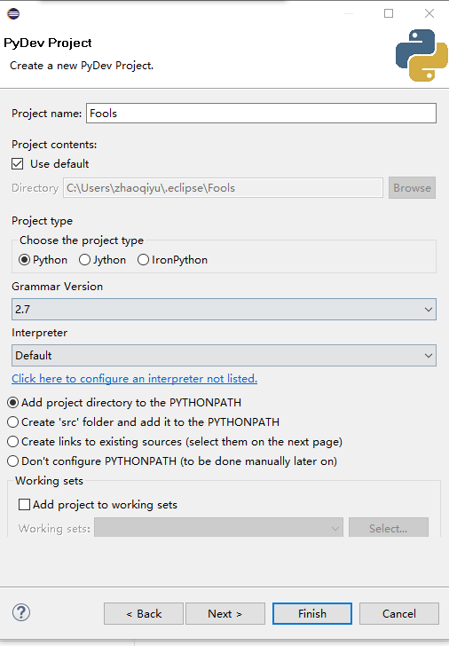
- 建立py类型文档
新项目Fools建立之后，右击“Fools”选择New---PyDev Module，完成相关的py文件自定义命名，打开py文档即可进行编程，结果如下：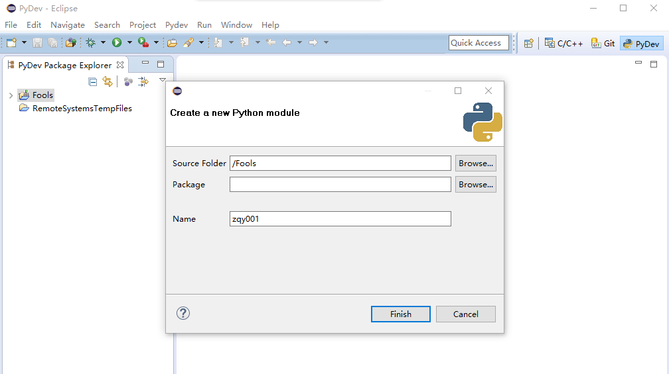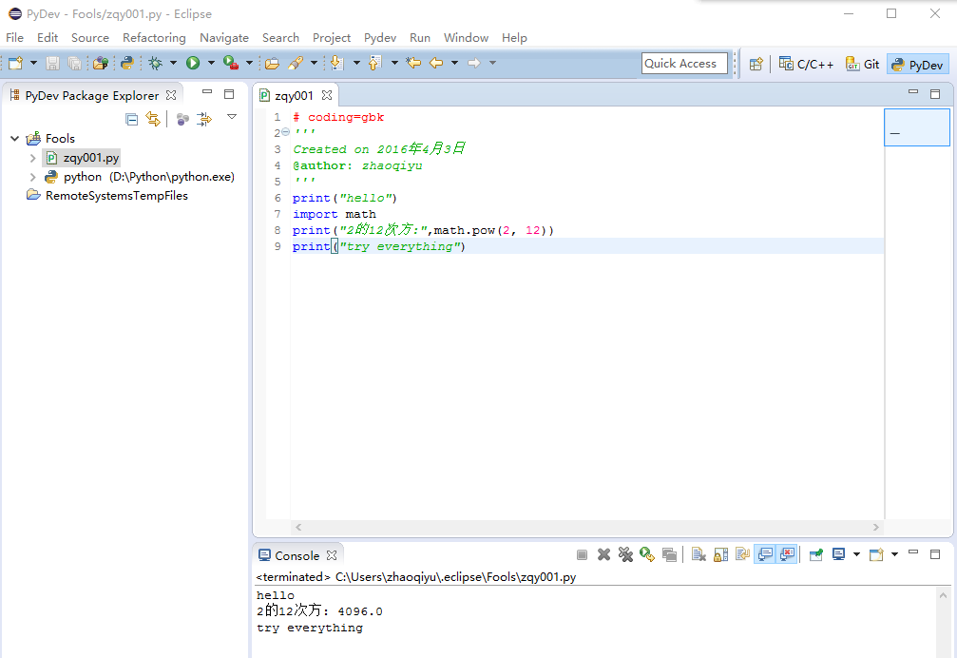
同理，再创建新项目Fools2结果如下：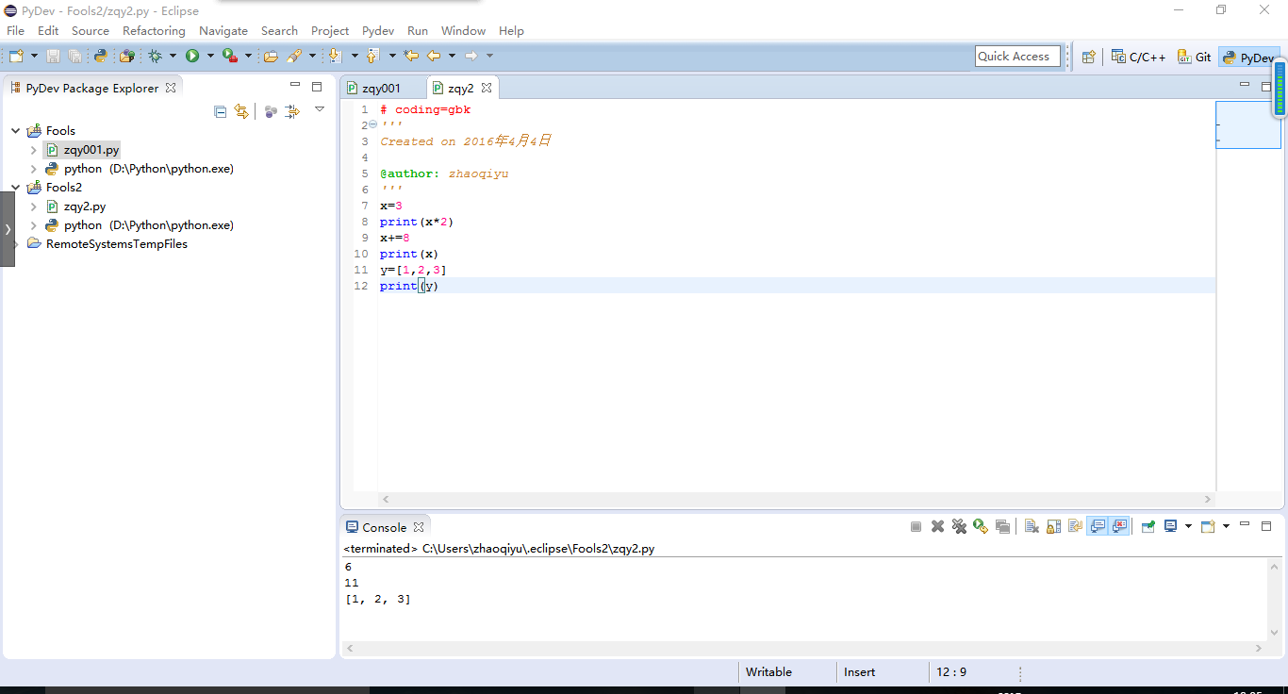
3.建立py类型文档
右击新项目Fools-----team-----share project，出现如下对话框：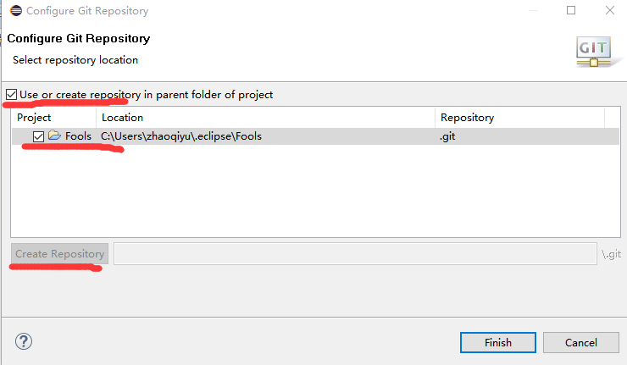
4.将代码提交到本地仓库
右击新项目Fools----Team----Commit，出现“Commit Changes”对话框，输入“首次提交到本地仓库！”完成代码的提交。
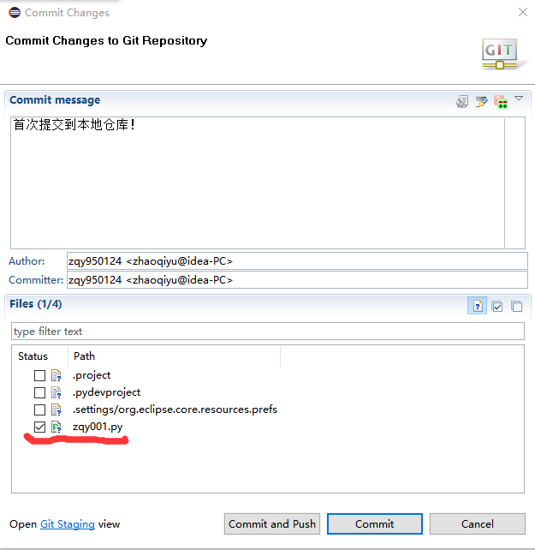
- 将本地代码推送到Github社区仓库
个人Github账户中创建好的两个仓库：
file--------用于存放文档文件； code---------用于存放代码
右击Fools----Team-----Remote-----Push，出现“Push to Another Repository”对话框;
URI填写mycode远程仓库对应的链接地址：
https://github.com/zqy950124/code.git
随后输入个人账户信息确认即可。
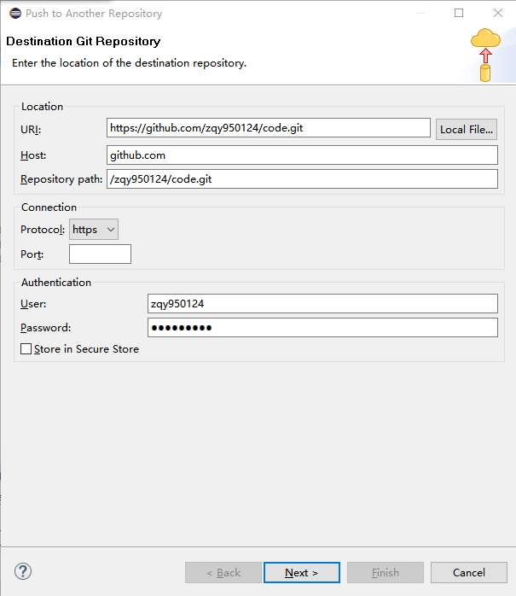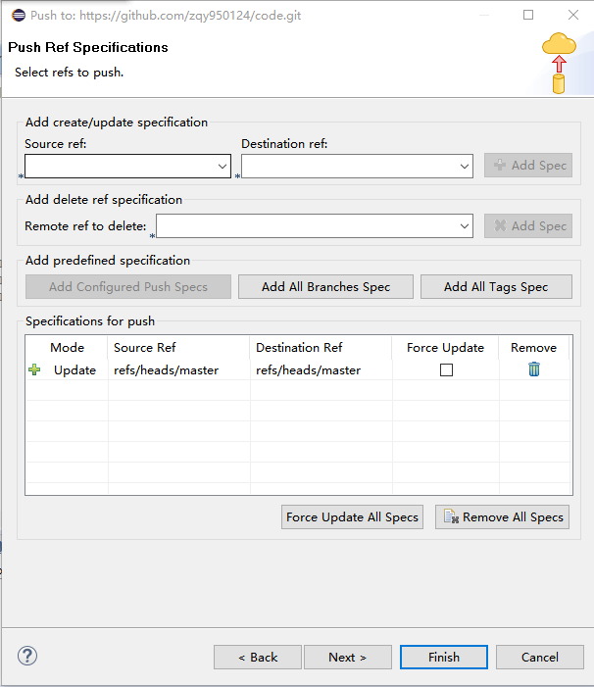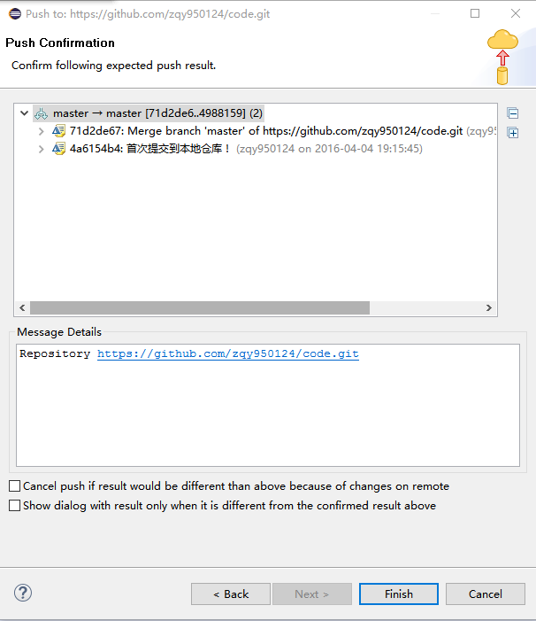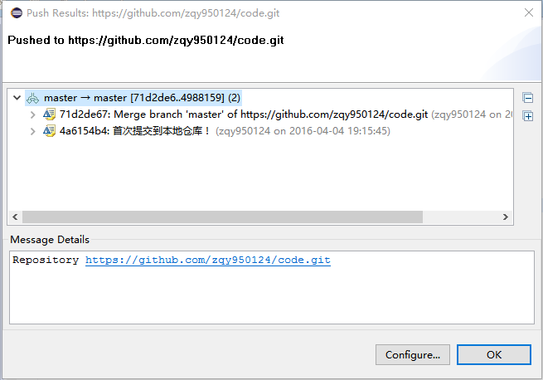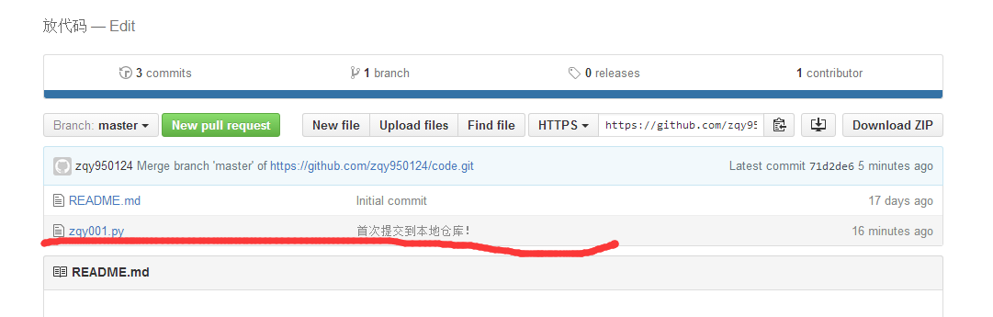
调整过后，推送完成如下：
点击OK，推送完成。查阅GITHUB核实是否推送成功。
--------结果成功。
五、推送文档
进入file仓库，点击Upload Files并选择文件，结果如下：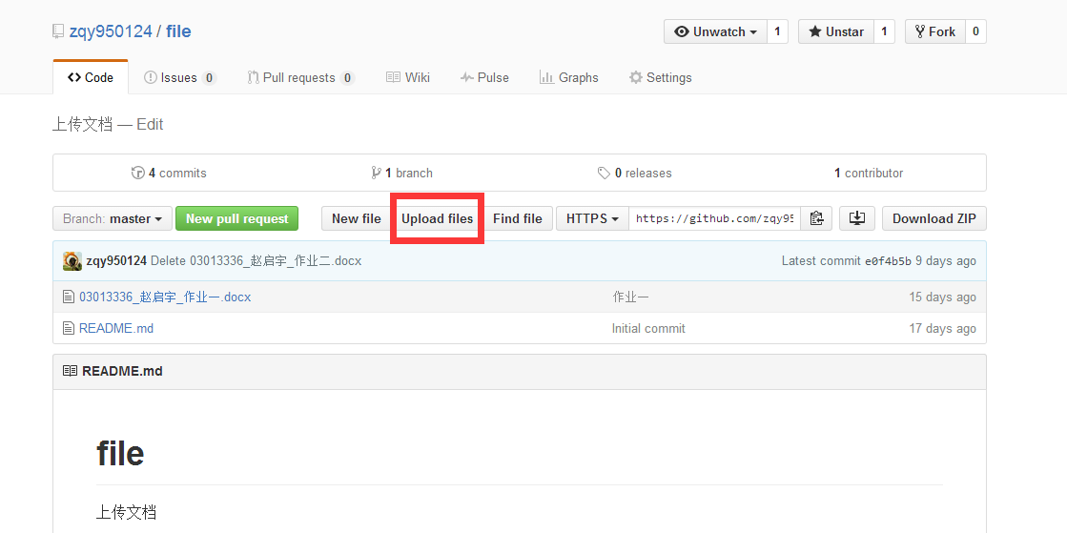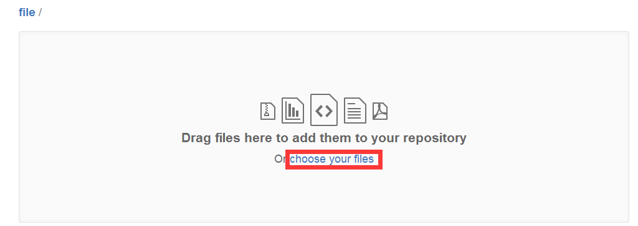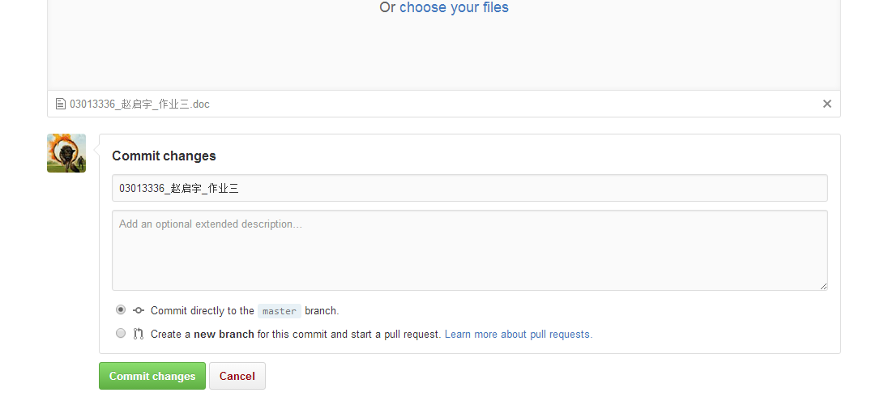
最后点击Commit changes即上传成功。

